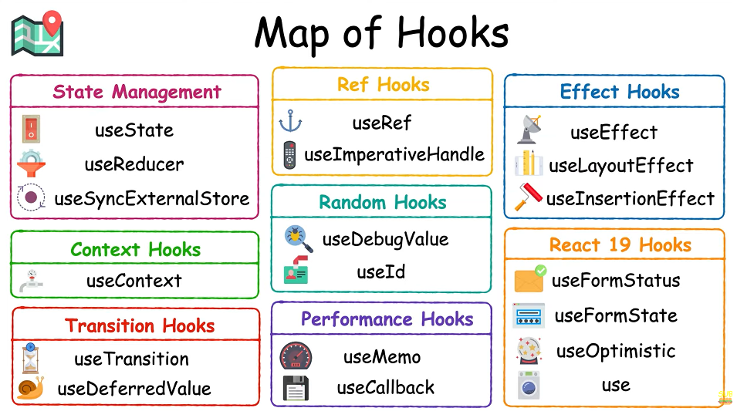

React Hooks, které potřebujete znát
Hooks však představují primitiva, díky kterým může i funkcionální komponenta používat stav, životní cyklus a nejen to. Můžeme teď prohlásit, že díky Hooks pro nás může být funkcionální komponenta jasnou volbou, jelikož nemusíme řešit špatně odhalitelné bugy, které plynou ze zapomenutí bindování funkcí, případně použití arrow function, kvůli nelogickému chování klíčového slova this, které při použití s funkcemi odkazuje na kontext v místě volání funkce, ne její definice.
Hooks umožňují i práci s životním cyklem. Jdou na to trochu jinak než metody obhospodařující životní cyklus v třídě. Běžně se v třídách stávalo, že logika, která spolu souvisí, je rozprostřená do několika metod životního cyklu, což přehlednosti zrovna nepomáhá. React nám nabízí například Hook useEffect, který dokáže pokrýt funkci hned třech metod životního cyklu, které spolu přímo souvisí, a tak je kód centralizovaný na jednom místě.
Pro práci se stavem máme useState
Díky useState můžeme, jak název napovídá, používat stav i v rámci funkcionálních komponent. Hook useState očekává parametr, který se stane iniciální hodnotou stavu, která je nastavená pouze poprvé, když je komponenta vytvořena. Pokud používáme TypeScript, tak můžeme tento Hook použít jako generickou funkci a předat jí typ našeho stavu. Hook nám vrátí dvojici, kterou získáme pomocí destrukturalizace. První je náš stav, v tomto případě číselná hodnota. Druhá je pak funkce, kterou můžeme zavolat a předat ji nějakou hodnotu, která se stane novým stavem, případně jí můžeme předat callback, který má jako parametr předchozí stav, na jehož základě můžeme vypočítat stav nový (podobně to bylo u metody setState, kterou známe z komponent vyrobených pomocí tříd).
import React from 'react'

function Component() {
const [count, setCount] = React.useState(0);

return ...;
}
Hook useState můžeme použít v komponentě kolikrát budeme chtít. Já osobně však používám jeden useState, který nenese primitivní hodnotu, ale objekt, do kterého můžu vložit, co potřebuji.
const [state, setState] = React.useState({ count: 0, ... })
interface UsersState {
users: User[] | null;
loading: boolean;
error: string | null;
}

const [state, setState] = useState<UsersState>({
users: null,
loading: true,
error: null,
});

setState({ users, loading: false, error: null });
...
setState({ users: null, loading: false, error: error.message });

Životní cyklus a useEffect
Tento Hook pokrývá hned tři momenty životního cyklu komponenty. Je to její zavedení do DOMu, její přerenderování, a případně její odebrání z DOMu. Praxe ukazuje, že často potřebujeme stejnou logiku provádět při zavedení komponenty do DOMu a při jejím přerenderování. Tento Hook se proto volá při obou těchto situacích.
Přes return může také vrátit callback, který funguje jako componentWillUnmount, a volá se při odebírání komponenty z DOMu.
useEffect(() => {
// volá se při zavedení komponenty do DOMu a jejím přerenderování
return () => {
// volá se při odebírání komponenty z DOMu
};
});
Určitě nastane situace, ve které nechceme, aby useEffect volal předaný callback pokaždé, ale pouze při změně nějakého parametru. Toho dosáhneme předáním pole parametrů, které pak useEffect kontroluje mezi přerenderováním komponenty a volá callback jen tehdy, pokud se hodnota změní.
useEffect(() => {
// volá se při zavedení do DOMu a přerenderování, ale pouze pokud se změní props.value
}, [props.myValue]);

Nebo můžeme chtít použít useState čistě jen při zavedení komponenty do DOMu. Pak stačí toto pole předat prázdné. Pro přehlednost si můžete useEffect zabalit do vlastního Hooku, který příhodně pojmenujete useMount.
function useMount(effect) {
useEffect(effect, [])
}

Dobré je si uvědomit, že useEffect probíhá až po vykreslení přerenderované komponenty v prohlížeči. Tedy ve chvíli, když uživatel vidí změny. Až poté se useEffect volá, aby zbytečně neblokoval fázi vykreslení. Většinou nám tento fakt nevadí, ale v případech, kdy chceme provést nějakou akci, která povede k dalšímu přerenderování komponenty a nechceme, aby uživatel viděl „probliknutí“ přerenderované komponenty, měli bychom použít obdobný Hook useLayout. Ten funguje úplně stejně, jen se volá ve stejnou chvíli, jako metody componentDidMount a componentDidUpdate v komponentách vytvořených pomocí třídy. Tyto metody se volají po zavedení změn po přerenderování komponenty do reálného DOMu, ale ještě před vykreslením těchto změn v prohlížeči.
const [userInfo, setUserInfo] = useState<UserTableTypes[]>([]);
useEffect(() => {
getAllUserInfo();
}, []);

const getAllUserInfo = async () => {
const response = await axios.get("http://localhost:8080/users");
setUserInfo(response.data);
};

const [books, setBooks] = useState<Book[]>([]);
const [newBook, setNewBook] = useState({
id:0,
title: '',
author: '',
isbn: '',
genre:'',
description:''
});
const [searchId, setSearchId] = useState('');

useEffect(() => {
fetchBooks();
}, []);

const fetchBooks = () => {
setBooks([]);
setSearchId("");
http.get(`/books`) .then(response => {
console.log("data="+JSON.stringify(response))
setBooks(response.data.bookList);
});

};

Přístup k DOM elementům pomocí useRef
Občas potřebujeme nějaký ten rychlý a jednoduchý způsob přístupu k DOM elementu, a to nám právě umožňuje Hook useRef, který vrací objekt se členem „current“. Přes ten se dostaneme například k hodnotě inputu ve formuláři.
function TextInputWithButton() {
const inputEl = React.useRef(null);

const onButtonClick = () => {
console.log(inputEl.current.value)
};

return (
<div>
<input ref={inputEl} type="text" />
<button onClick={onButtonClick}>Get Input Value</button>
</div>
);
}
Navíc lze useRef použít k persistování nějaké hodnoty mezi přerenderováním komponenty. Můžeme například získat předchozí hodnotu props. Napíšeme si na to opět vlastní Hook.
function CounterDisplay(props) {
const prevProps = usePrevious(props);
return <h1>Now {props.count} {prevProps && prevProps.count}</h1>;
}

function usePrevious(value) {
const ref = React.useRef();

React.useEffect(() => {
ref.current = value;
});
return ref.current;
}
…a řada dalších Hooks
React nabízí řadu vestavěných Hooks, které můžou být velmi užitečné. Například useContext pro snadné použití kontextu, useReduce pro sofistikovanou správu stavu na způsob Reduxu a další.
Jak si můžeme všimnou, Hooks jsou v zásadě jednoduché funkce, které nám navíc umožňují abstrahovat logiku mimo komponentu, a tak ji snadno sdílet a testovat.

